**高一数学第60课时6.4.3向量法证明余弦定理、正弦定理拓展提升**

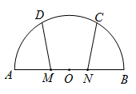1.如图，是半圆的直径，是弧的三等分点，是线段的三等分点，若，则的值是( )

（A） （B） （C） （D）

2.已知平面上三点满足，，，

则=( )

A.  B.  C. D. 

3.如图，在ΔABC中，，，，则=



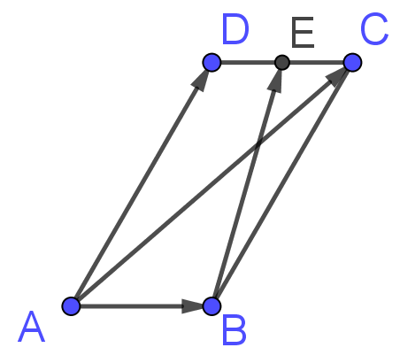4. 在平行四边形*ABCD*中，*AD*＝1，∠*BAD*＝60°，*E*为*CD*的中点．若·＝1，则*AB*＝________.